Создание динамического слайда-задачи по физике в PowerPoint.

1) Создать в именной папке папку Задание4.
2) Запустить PowerPoint с помощью
Пуск/Программы/PowerPoint
- Выбрать "Создать пустую презентацию" и нажать ОК
- Выбрать авторазметку "Пустой слайд"
- В Автофигуры выбрать и нарисовать горку.
- Раскрасить горку.
- Нажать правую кнопку «мыши» на слайде, выбрать Фон и раскрасить «небо».
- Нарисовать при помощи Панели рисования сани, сгруппировать и расположить у подножия «горки»
- На санях нажать правую кнопку «мыши», выбрать «Настройка анимации», выбрать Эффект/Вылет сверху-слева.
- Нарисовать остальные элементы, присвоив всем надписям и стрелке сотв. эффекты появления.
- 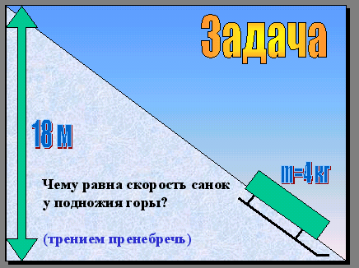 Просмотреть и сохранить слайд-задачу.

Итог работы

Добавление автоматического обсчета ответа в слайд.

1) Выбрать Вид/Панель инструментов/Элементы управления
2) Добавить элемент TextBox
- Добавить элемент CommandButton
- Выбрать для него Свойства
- Изменить текст св-ва Caption на Проверить
- Дважды кликнуть добавленную нами кнопку
- Ввести текст (без переносов!):
Private Sub CommandButton1_Click() (это уже есть)
If TextBox1.Text = "19" Then TextBox1.Text = "Верно!" Else
TextBox1.Text = "Неверно!"
End Sub (это уже есть)
- Добавить к текстовому полю слова «Ответ: (м/с)»
- Выбрать Показ слайдов/Настройка презентации/Непрерывный цикл
- Просмотреть и сохранить слайд-задачу.
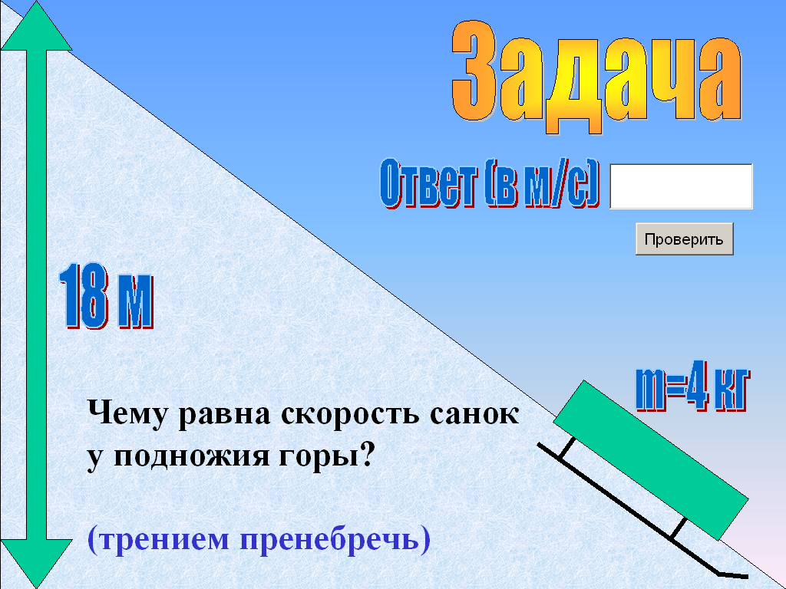

Итог работы

